------לוגו המועדון----- 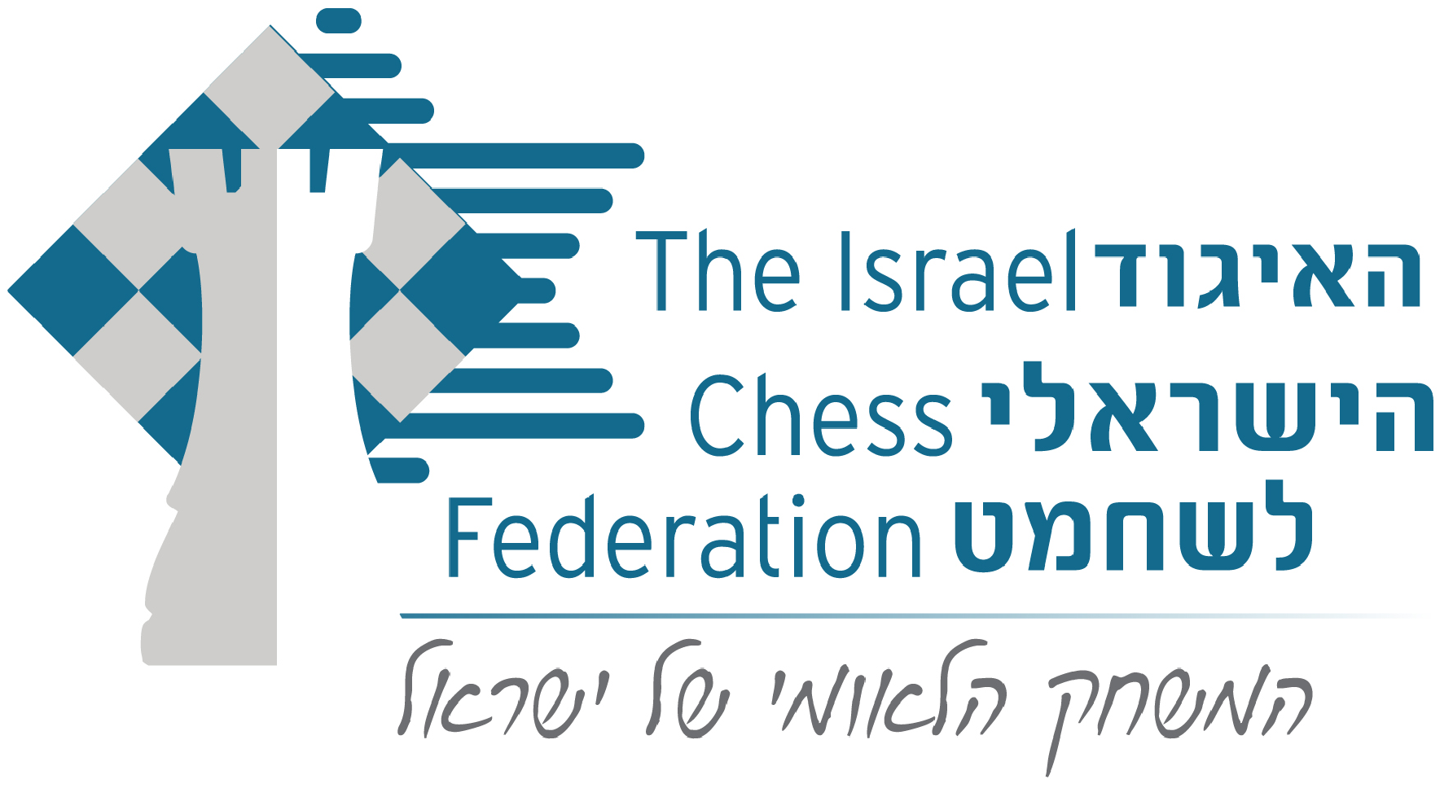

רבע גמר אליפות ישראל

כתובת

9 סיבובים בקצב משחק 90 דקות + 30 שניות למסע,

לשחקנים בעלי מד כושר 2000-2300 (נוער ונשים מעל 1900) ועולים משמינית הגמר.
מקדם העלייה לחצי הגמר – 1 ל-4.

התחרות תדווח למד-כושר בינלאומי.

לוח זמנים: רישום מראש עד לתאריך_____
המשחקים בימי____ בשעה_____, בתאריכים_______
למאחרים מעל 45 דקות יפסק הפסד טכני.

הגרלות ותוצאות יפורסמו באתר באתר האיגוד

פרסים:
גביעים ומדליות:______________
פרסים כספיים (אופציונאלי):_______

דמי השתתפות: עד 150 ₪

שוברי שוויון:
בשיטה שוויצרית כאשר כמות המשתתפים לפחות כפולה מכמות הסיבובים, שוויון נקודות יוכרע עפ"י הסדר הבא: א. תוצאה בין השחקנים (רק אם כל השחקנים בקבוצת הניקוד שיחקו ביניהם); ב. בוכהולץ קאט-1 (ללא יריב חלש); ג. בוכהולץ; ד. רמת ביצוע (פרפורמנס).
בשיטת ליגה או שוויצרית שלא עונה להגדרה בסעיף הקודם: א. ברגר; ב. תוצאה בין השחקנים; ג. מספר נצחונות.

לפרטים והרשמה:
אנשי קשר, טלפונים ודרכי תשלום
כל השחקנים חייבים להיות בעלי כרטיס שחמטאי תקף מאיגוד השחמט.
להוסיף פרטים נוספים כגון: המלצות לביגוד חם בשל מיזוג, כיבוד וכדומה
מספר המשתתפים מוגבל - נא להירשם מראש

